ATIVIDADE DE AMPLIAÇÃO 6
O helicóptero

NOME: ______________________________________N.º: ______ TURMA: _________ DATA: ____________

- Desenha na malha quadriculada o percurso efetuado por cada helicóptero.
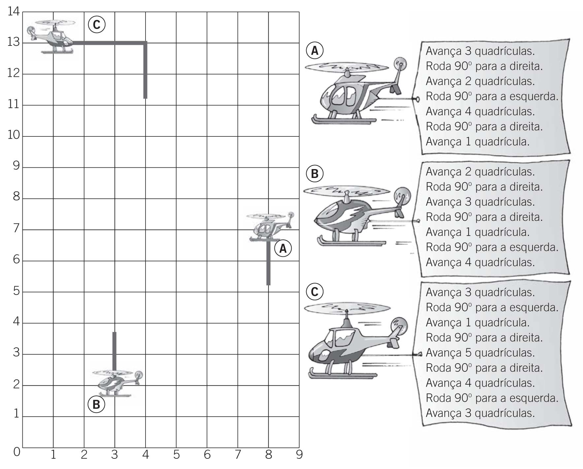
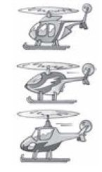
  - Escreve as coordenadas dos pontos pelos quais passou cada helicóptero.
_____________________________________________________________
_____________________________________________________________
_____________________________________________________________
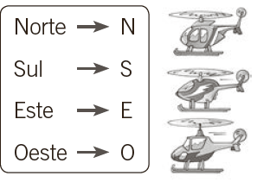
  - Observa a tabela e indica o caminho que cada helicóptero seguiu com os números da malha e as letras dos pontos cardeais.
3 E, __________________________________________________
______________________________________________________
______________________________________________________

